PROCESSO, INTERAÇÃO E TESTE DE SOFTWARE

DESIGN DE SOFTWARE

UI, ou interface do usuário, se refere a todos os elementos visíveis e interativos que permitem que os usuários interajam com o produto. É a disciplina que se concentra na criação da aparência visual e da interação de um produto digital, como um aplicativo ou site. O objetivo do UI design é criar uma interface visual atraente e fácil de usar, que permita que os usuários interajam de forma eficiente e eficaz com o produto. Um UI designer é responsável por trabalhar com outros profissionais de design e desenvolvimento para criar layouts, ícones, botões, menus e outros elementos que compõem a interface do usuário.
UX, é responsável por considerar todos os aspectos da experiência do usuário, incluindo como o usuário interage com o produto, a eficácia das tarefas que o usuário executa, a qualidade da interação e como o usuário se sente durante a utilização do produto. O trabalho do UX designer pode incluir a realização de pesquisas com usuários para entender suas necessidades e comportamentos, a criação de protótipos e testes de usabilidade.

ETAPAS DO PROCESSO DE DESENVOLVIMENTO DE SISTEMAS

A definição das etapas pode variar de caso para caso, mas de uma forma geral o processo de desenvolvimento está relacionado às seguintes etapas:
- Levantamento e análise de requisitos: Nesse momento deverão ser levantados e documentado todos os problemas, as solicitações do cliente e do usuário final e as regras de negócio existentes. Existem diversas formas de se realizar este levantamento e as mais comuns são: Workshops, brainstorming, entrevistas com o usuário final, questionários e formação de um grupo focal. Com estes dados levantados é realizada então a construção do projeto lógico, onde é definida a solução lógica do projeto contemplando todos os requisitos necessários para seguir com a etapa de modelagem.
- Modelagem: Com o projeto lógico em mãos, é o momento de desenhar as soluções físicas do sistema: As linguagens de programação a serem utilizadas; A plataforma e a arquitetura do software; A estrutura e o design do banco de dados e o padrão de interface gráfica, entre outros.
Essa documentação deve ser muito detalhada, clara e estar em conformidade com a análise de requisitos e o projeto lógico.
- Projeto ou Análise: O projeto é a parte mais importante do sistema. Nele é definido o que, como, quando e porque será feito. No projeto são realizados diversos tipos de análises, prototipação, desenhos de cenários, diagramas e outras representações para tentar aproximar a expectativa e o resultado que foi especificado no projeto.
- Testes: A etapa de testes é importante para verificar a existência de falhas ou se o sistema está se comportando dentro dos princípios do projeto.
- Validação: Imprescindível validação e homologação com cliente.
- Implantação e treinamento: Para obter um bom resultado, o ideal é estabelecer procedimentos para testes, que deverá incluir:
    - O que deve ser testado;
    - Qual dado deverá ser inserido;
    - Qual o perfil da pessoa que testará;
    - Se o procedimento deverá ser repetido com variações de dados;
O relatório de testes deverá constar como e quando os testes foram feitos, bem como se o resultado foi satisfatório ou não.
- Manutenção: A última etapa do processo de desenvolvimento de sistemas é a manutenção. Ela inicia logo após a implantação e não terá fim, ou seja, existir[a enquanto o sistema existir.

MODELOS DE CICLO DE VIDA DE SOFTWARE

Um processo define quem está fazendo o quê, quando e como para atingir determinado objetivo. O objetivo é sempre entregar o software dentro do prazo e com qualidade para satisfazer aqueles que patrocinaram a criação e aqueles que irão utilizá-los
- Modelo em Cascata: O nome “cascata” foi atribuído em razão da sequência das fases, onde cada fase só começa quando a anterior termina, sendo a transmissão do resultado da fase anterior como entrada para a fase atual (o fim de cada fase resulta em um documento aprovado). Nesse modelo, portanto, é dada muita ênfase às fases de análise e projeto antes de partir para a programação, a fim de que o objetivo do software esteja bem definido e que sejam evitados retrabalhos. Devido à sua simplicidade, o modelo em cascata é fácil de ser entendido pelo cliente. O problema se dá depois, quando o cliente, após esperar até o fim do processo para receber a primeira versão do sistema, pode não concordar com ela. O modelo em cascata não prevê revisão de testes.
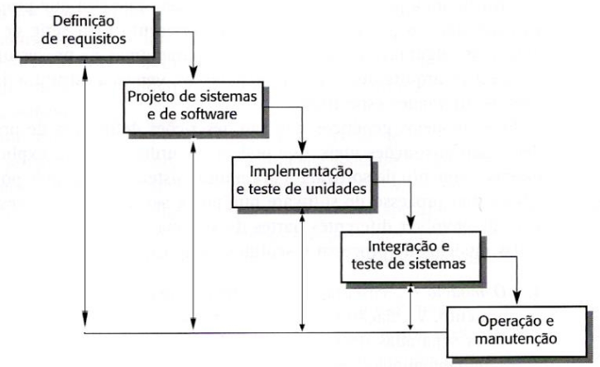

- Cascata em V: Neste modelo, o modelo em cascata é colocado em forma de “V”. Do lado esquerdo do V fica a análise dos requisitos até o projeto, a codificação fica no vértice e os testes, desenvolvimento, implantação e manutenção, à direita. A característica principal desse modelo, que o diferencia do modelo em cascata, é a ênfase dada à verificação e validação: cada fase do lado esquerdo gera um plano de teste a ser executado no lado direito. Da mesma forma que o modelo em cascata, o cliente só recebe a primeira versão do software no final do ciclo, mas apresenta menos risco, devido ao planejamento prévio dos testes nas fases de análise e projeto.

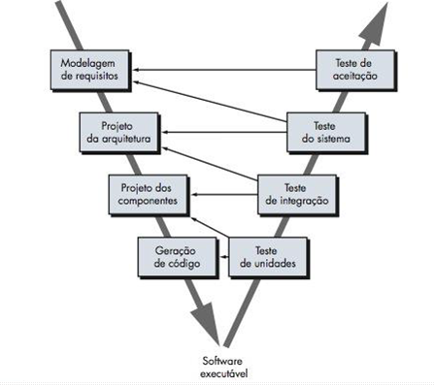

- Ciclo de vida incremental: Neste modelo, os requisitos do cliente são obtidos, e, de acordo com a funcionalidade, são agrupados em módulos. Após este agrupamento, a equipe, junto ao cliente, define a prioridade em que cada módulo será desenvolvido, escolha baseada na importância da funcionalidade ao negócio do cliente. Desta forma, além de atender as necessidades mais críticas do cliente mais cedo, as partes mais importantes serão mais testados no ambiente real. Esse ciclo de vida não exige uma equipe muito grande, pois a modularização diminui o escopo de cada incremento, e não há paralelismo nas atividades. Haverá, por outro lado, uma dificuldade em manter a documentação de cada fase atualizada devido às melhorias no sistema e aos ajustes de requisitos solicitados pelos clientes.
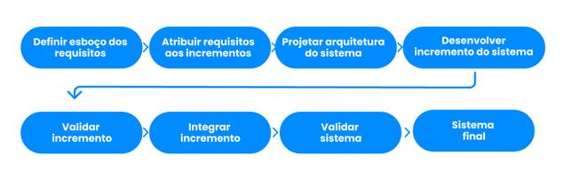

- Modelo Evolutivo: Neste modelo, os requisitos são adquiridos em paralelo à evolução do sistema. O modelo evolutivo parte do princípio que o cliente não expõe todos os requisitos, ou os requisitos ainda estão sofrendo mudanças. Desta forma, a análise é feita em cima dos requisitos conquistados até então, e a primeira versão é entregue ao cliente. O cliente usa o software no seu ambiente operacional, e como feedback, esclarece o que não foi bem entendido e dá mais informações sobre o que precisa e sobre o que deseja (ou seja, mais requisitos). A partir deste feedback, nova análise, projeto e desenvolvimento são realizados,e uma segunda versão do software é entregue ao cliente que, novamente, retorna com mais feedbacks.
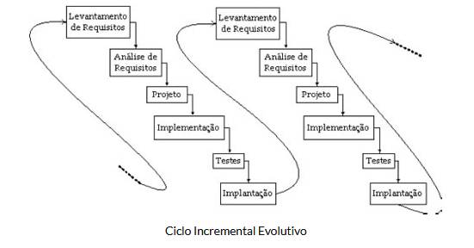
- Modelo Espiral: O modelo proposto por Boehm em 1988 trata de uma abordagem cíclica das fases do processo, onde a cada “volta” ou iteração temos versões evolucionárias do sistema. Este é um modelo guiado por risco, suporta sistemas complexos de grande porte, onde falhas não são toleráveis. Para isso, a cada iteração há uma atividade dedicada à análise de riscos e apoiada através de geração de protótipos, não necessariamente operacionais (desenhos de tela, por exemplo) para que haja um envolvimento constante do cliente nas decisões. Cada iteração ou volta é dedicada a uma fase do processo de vida de um software (viabilidade do projeto, definição de requisitos, desenvolvimento e teste,…).
- Na definição de objetivos, desempenhos, funcionalidade, entre outros objetivos, são levantados. Visando alcançar esses objetivos são listadas alternativas e restrições, e cria-se um plano gerencial detalhado.
- Na Análise de riscos, as alternativas, restrições e riscos anteriormente levantados são avaliados. Neste setor (porém não apenas neste) protótipos são utilizados para ajudar na análise de riscos.
- No desenvolvimento e validação um modelo apropriado para o desenvolvimento do sistema é escolhido, de acordo com o risco analisado no setor anterior (cascata, interativo,…).
- No planejamento da próxima fase ocorre a revisão do projeto e a decisão de partir para a próxima fase.

Ou seja, cada volta ou iteração do processo é vista por quatro ângulos. Neste modelo, apenas o início é definido. A evolução e amadurecimento dos requisitos demandam tempo ajustável (assim como custo). Isto torna o sistema difícil de se vender ao cliente e exige um alto nível de gerenciamento em todo o processo.

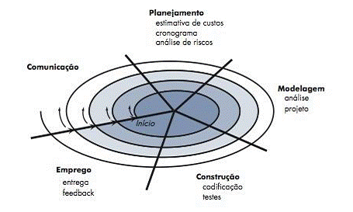

QUALIDADE DE PRODUTO
A qualidade de um produto, refere-se às características que o compõem e que o tornam capaz de satisfazer as necessidades do cliente. Nesse sentido, as empresas precisam desenvolver produtos atrativos, com matéria-prima de qualidade, certas especificações e taxa mínima de defeito, para assim, ele seja considerado de qualidade e chame a atenção dos clientes. Parâmetros de qualidade:
- Desempenho ou performance;
- Características;
- Confiabilidade;
- Conformidade;
- Durabilidade;
- Assistência técnica;
- Aparência;
- Qualidade visível;
- Atendimento;
- Controle de qualidade;
- Gestão da qualidade.

TESTE DE SOFTWARE

A atividade de teste é um passo do processo de engenharia de software que visa encontrar e corrigir erros ao longo do software que foi construído. Testes de software é o processo de executar o software de uma maneira controlada com o objetivo de descobrir diferenças entre o comportamento previsto e o comportamento observado. Esta metodologia de teste deve ser o documento básico para organizar a atividade de testar aplicações no contexto da empresa. Assim como o processo de desenvolvimento de software, teste de software também possui um ciclo de vida:

- Planejamento: Elaboração e revisão da estratégia de teste e do plano de teste.
- Preparação: Preparação do ambiente de teste, incluindo equipamentos, rede, pessoal, software e ferramentas.
- Procedimentos iniciais: Consiste na elaboração de um documento com o estabelecimento de um acordo entre as partes envolvidas no projeto de teste (usuários e técnicos).
    - Objetivos do projeto de teste;
    - Pessoal a ser envolvido;
    - As responsabilidades de cada um;
    - O plano preliminar de trabalho;
    - Avaliação dos riscos;
    - Os níveis de serviços acordados e etc…

- Especificação: Elaboração e revisão dos casos de teste, “scripts” (no caso de ferramentas de automação de testes) e dos roteiros de teste e execução dos testes de verificação da documentação do sistema (testes estáticos).
- Execução: Execuções dos testes planejados conforme os casos de teste, “scripts” e dos roteiros de teste com os correspondentes registros dos resultados obtidos.
- Entrega: Conclusão do processo de testes com a entrega do sistema para o ambiente de produção.

INTERAÇÃO ENTRE OS CICLOS DE VIDA

- Verificação: Nesta etapa são realizados as inspeções e revisões sobre os produtos gerados.
- Testes Unitários: São realizados no estágio mais baixo da escala de testes e são aplicados nos menores componentes de código criados, visando garantir que estes atendam as especificações, em termos de garantia e de funcionalidade.
- Testes de Integração: São executados em uma combinação de componentes para verificar se eles funcionam corretamente juntos, conforme as especificações. Componentes podem ser pedaços de código, módulos aplicações distintas, clientes servidor.
- Testes de Sistema: São realizados pela equipe de testes, visando a execução do sistema como um todos ou subsistema (parte de um sistema), dentro de um ambiente operacional controlado, para validar a exatidão e perfeição na execução de suas funções.
- Testes de aceitação: São os testes finais de execução do sistema, realizados pelos usuários, visando verificar se a solução atende aos objetivos do negócio e aos requisitos, no que diz respeito à funcionalidade e usabilidade.

CARACTERÍSTICAS ENTRE TESTE ESTÁTICO E DINÂMICO
- Teste Estático: A análise estática de softwares, também conhecida como whitebox, trabalha diretamente com o código de uma ferramenta. Seja por meio de uma ferramenta automatizada ou dos testes manuais, o principal objetivo dessa técnica é identificar erros na programação (exemplo: erros de sintaxe). A análise estática auxilia gestores de TI a identificar todas as linhas de código que foram mal escritas durante a criação de um software.
- Teste dinâmico: O teste dinâmico pode ser empregado de forma complementar a análise estática. Esse tipo de abordagem vê o software como uma “caixa-preta” (daí o nome popular “blackbox”) e trabalha principalmente, com as informações que são inseridas nas rotinas e entrada e saída de dados. Além disso, são verificados itens como: tempo de resposta, performance da aplicação, comportamento funcional e etc.
As análises estáticas e dinâmicas estão entre as formas de buscar softwares com maior segurança e qualidade.

